Міністерство освіти і науки України

Національний університет „Львівська політехніка”

Кафедра “Електронних обчислювальних машин”



**ЛАБОРАТОРНА РОБОТА №1.**

**ПЕРЕВАНТАЖЕННЯ ФУНКЦІЙ**

**Виконав:**

Ст. гр. КІ-15

Колосенко Д.О. **Перевірив:**

Козак Н.Б.

Львів – 2020

Мета: познайомитися із перевантаженням функцій.

Хід роботи:

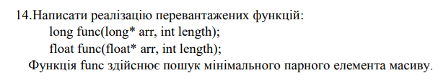

#include <stdio.h>

#include <cmath>

long func(long* arr, int length);

float func(float* arr, int length);

int main()

{

long arr[10]{ 1, 4 , 3, 5 ,22, 1 , 3 ,2 ,4 ,5, };

long min = func(arr, 10);

printf("Minimal int pair number is %ld", min);

printf("\n");

float ara[10]{ 1.1, 3.2 , 55.4 , 4.4, 22.2 , 9.2 , 4.5 , 7.9, 21.2, 5.4 };

float min1 = func(ara, 10);

printf("Minimal float pair number is %lf", min1);

return 0;

}

long func(long* arr, int length)

{

long min = 0;

for (int i = 0; i < 10; i++) {

if (arr[i] % 2 == 0) {

min = arr[i];

break;

}

}

for (int i = 0; i < 10; i++) {

if (arr[i] % 2 == 0) {

if (arr[i] < min) {

min = arr[i];

}

}

}

return min;

}

float func(float* arr, int length)

{

float min = 0;

for (int i = 0; i < 10; i++) {

if ((int) arr[i] % 2 == 0) {

min = (int)arr[i];

break;

}

}

for (int i = 0; i < 10; i++) {

if ((int)arr[i] % 2 == 0) {

if (arr[i] < min) {

min = (int)arr[i];

}

}

}

return min;

}

Результат виконання програми :

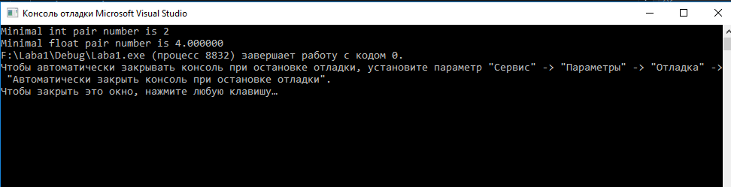

#include <stdio.h>

#include <cmath>

long func(long* arr, int length);

float func(float* arr, int length);

int main()

{

long arr[10];

for (int i = 0; i < 10; i++)

{

scanf("%ld", &arr[i]);

}

long min = func(arr, 10);

printf("Minimal int pair number is %ld", min);

printf("\n");

float ara[10];

for (int i = 0; i < 10; i++)

{

scanf("%f", &arr[i]);

}

float min1 = func(ara, 10);

printf("Minimal float pair number is %lf", min1);

return 0;

}

long func(long* arr, int length)

{

long min = 0;

for (int i = 0; i < 10; i++) {

if (arr[i] % 2 == 0) {

min = arr[i];

break;

}

}

for (int i = 0; i < 10; i++) {

if (arr[i] % 2 == 0) {

if (arr[i] < min) {

min = arr[i];

}

}

}

return min;

}

float func(float* arr, int length)

{

float min = 0;

for (int i = 0; i < 10; i++) {

if ((int) arr[i] % 2 == 0) {

min = (int)arr[i];

break;

}

}

for (int i = 0; i < 10; i++) {

if ((int)arr[i] % 2 == 0) {

if (arr[i] < min) {

min = (int)arr[i];

}

}

}

return min;

}